Московский Авиационный Институт

(Национальный Исследовательский Университет)

**Факультет прикладной математики**

**Лабораторная работа 2**

По курсу «Математическое моделирование»

Студент: Сорокина П.О.

Группа: М8О-403Б

Преподаватель: Майоров А.Ю.

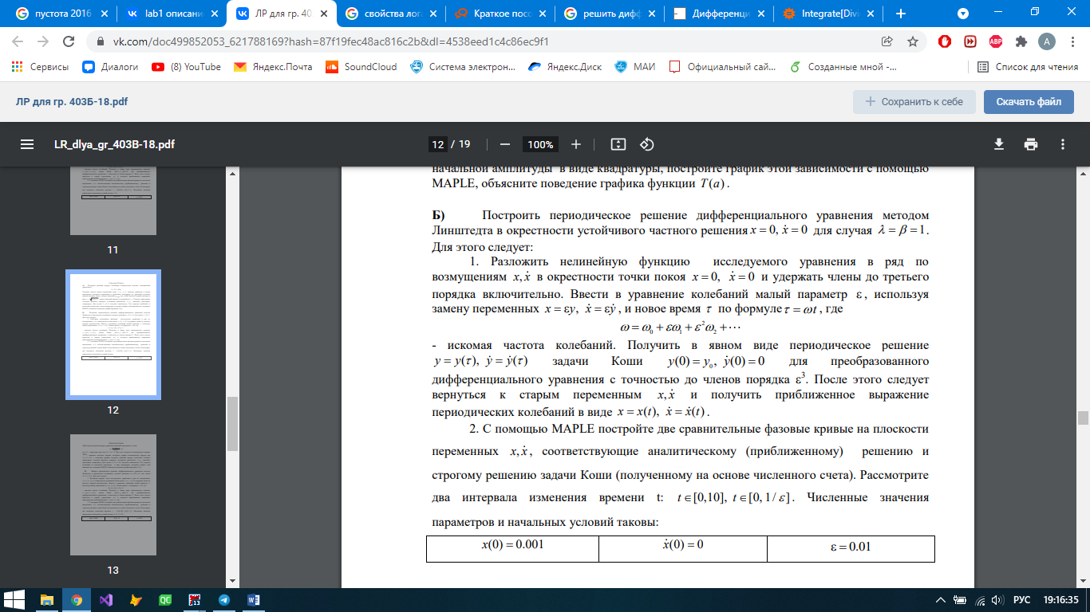

$$\ddot{x}+λ^{2}x=βx\dot{x}$$

1. Разложим функцию в ряд Тейлора:

2 + x^2/2 + x^4/8 + x^6/48 + x^8/384 + O(x^9)
(Taylor series)

Выполним замену переменных   

Тогда:





Подставляем разложение функций  и  в виде ряда:







Приравнивая коэффициенты при одинаковых степенях  выписываем дифференциальные уравнения и решаем их. Подбираем 𝜔 так, чтобы избавиться от секулярных членов.



















Возвращаясь к  получаем:



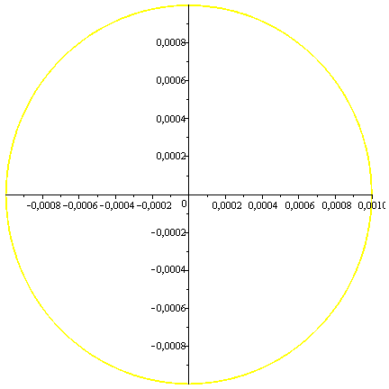

Аналитическое решение:

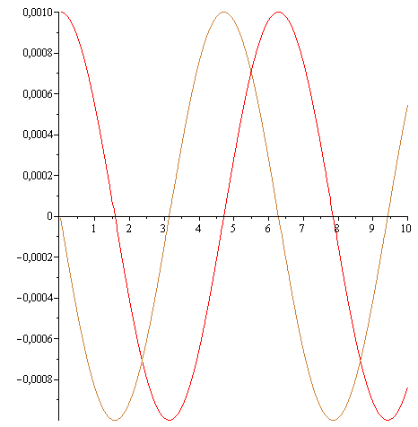

Численное решение:

$$\dot{x}\left(t\right), x(t)$$

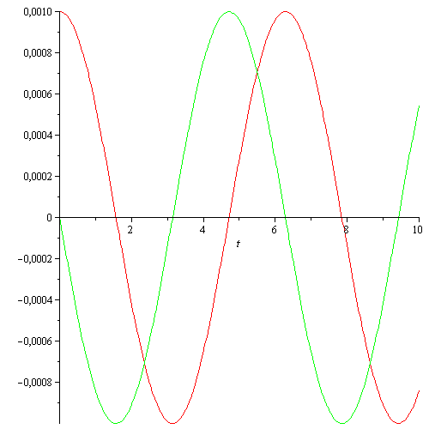

Аналитическое решение для 

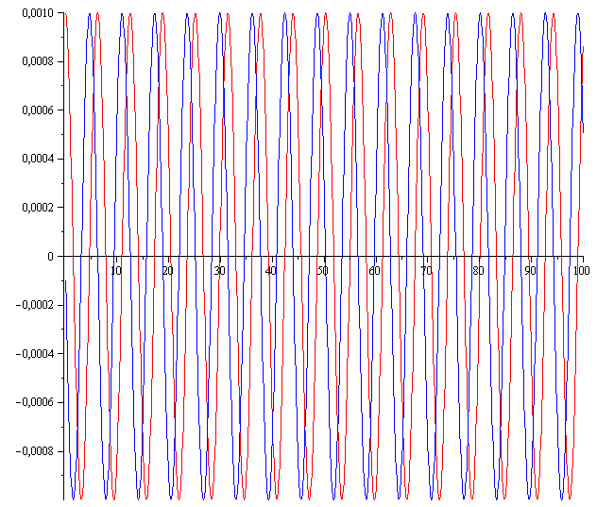

Численное решение для 

